Группа М3315 | К работе допущен
Студент Баженова Мария, Сливкин Артем | Работа выполнена
Преподаватель | Отчет принят
Рабочий протокол и отчет по
лабораторной работе № 5.08

Определение радиуса кривизны линзы по интерференционной картине колец Ньютона

1. Цель работы.
Экспериментально получить дифракционную картину.
Рассчитать межплоскостные расстояния в поликристаллической решетке графита.
Рассчитать постоянную Планка.
2. Задачи, решаемые при выполнении работы.
1. Измерение диаметров дифракционных колец.
2. Определение зависимости диаметров колец от ускоряющего напряжения
электронов.
3. Экспериментальное определение межплоскостных расстояний в графите и
определение постоянной Планка.
4. Определение радиуса кривизны плоско-выпуклой линзы с помощью интерференционной картины колец Ньютона.
5. Оценка спектральной полосы пропуская оптических фильтров.
3. Объект исследования.
Волновая природа электронов

4. Метод экспериментального исследования.
Проведение многократных прямых и косвенных измерений

- Рабочие формулы и исходные данные.
$E=hv$ – формула Планка
$p= \frac{hv}{c}=\frac{h}{}$ - радиус кривизны линзы
$∆λ= \frac{λ^{2}}{∆}= \frac{2λ^{2}R}{2{r_{disappear}}^{2}+Rλ}$ – спектральная ширина линии ∆𝜆 для воздушного зазора
$L_{coh}=cτ$ – длина когерентности
$\sin{ϑ_{1/2}= \sin{(1/2 * arctan\frac{D_{1/2}}{2L})}}$ - угол скольжения
$Δ = 2d * sin⁡(ϑ) = nλ$ – условие максимумов согласно формуле Вульфа-Брегга
$D = 2L * tan⁡(2ϑ)$- диаметр дифракционного кольца, соответствующего углу Брегга
$2d_{1/2}*\sin{ϑ_{1/2}} = nλ$- экспериментальная длина волны электронов расчитывается по формуле

- Схема установки (перечень схем, которые составляют Приложение 1).

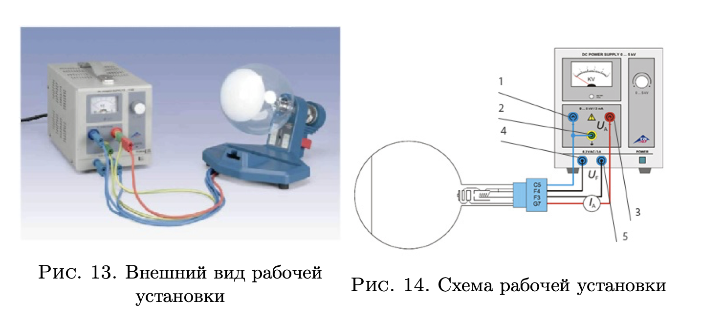

- Результаты прямых измерений и их обработки (таблицы, примеры расчетов).

U, кв | $D_{11}$, мм | $D_{12}$,, мм | $D_{1}$,, мм | $D_{21}$,, мм | $D_{22}$,, мм | $D_{2}$,, мм | λ, пм
5 | 12,4 | 9,7 | 11,05 | 6,3 | 2,4 | 4,35 | 17,25
4,5 | 13,4 | 10,4 | 11,9 | 7,2 | 4,3 | 5,75 | 18,19
4 | 14,9 | 11,6 | 13,25 | 7,5 | 3,5 | 5,5 | 19,29
3,5 | 17,2 | 12,2 | 14,7 | 9,3 | 4,1 | 6,7 | 20,62
3 | 20,8 | 15,7 | 18,25 | 10,8 | 5,6 | 8,2 | 22,27
2,5 | 22,3 | 18,8 | 20,55 | 13,9 | 8,3 | 11,1 | 24,40

U, кв | $$\sin{v_{1}}$$ | $d_{1}$, пм | $λ_{1}$, пм | $$log\left(λ_{1}\right)$$ | $p_{1}$, кг*м/с | $$log\left(p_{1}\right)$$ | h,Дж·с
5 | 0,00074 | 11639,68 | 17,25 | 2,85 | 3,82E-23 | -51,62 | 6,59E-22
4,5 | 0,00080 | 11397,24 | 18,19 | 2,90 | 3,62E-23 | -51,67 | 6,58E-22
4 | 0,00089 | 10859,041 | 19,29 | 2,96 | 3,41E-23 | -51,73 | 6,58E-22
3,5 | 0,00099 | 10464,88 | 20,62 | 3,03 | 3,19E-23 | -51,80 | 6,58E-22
3 | 0,0012 | 9112,11 | 22,27 | 3,10 | 2,96E-23 | -51,87 | 6,59E-22
2,5 | 0,0014 | 8872,73 | 24,4 | 3,19 | 2,70E-23 | -51,97 | 6,59E-22

U, кв | $$\sin{v_{2}}$$ | $d_{2}$, пм | $λ_{2}$, пм | $$log\left(λ_{2}\right)$$ | $p_{2}$, кг*м/с | $$log\left(p_{2}\right)$$ | h,Дж·с
5 | 0,00058 | 14870,69 | 17,25 | 2,85 | 3,82E-23 | -51,62 | 6,59E-22
4,5 | 0,00077 | 11811,69 | 18,19 | 2,90 | 3,62E-23 | -51,67 | 6,58E-22
4 | 0,00074 | 13033,78 | 19,29 | 2,96 | 3,41E-23 | -51,73 | 6,58E-22
3,5 | 0,00089 | 11584,27 | 20,62 | 3,03 | 3,19E-23 | -51,80 | 6,58E-22
3 | 0,0011 | 10122,73 | 22,27 | 3,10 | 2,96E-23 | -51,87 | 6,59E-22
2,5 | 0,0015 | 8133,33 | 24,4 | 3,19 | 2,70E-23 | -51,97 | 6,59E-22

9. Расчет результатов косвенных измерений (таблицы, примеры расчетов).
$$D_{1}=(12,4+9,7)/2$$
$$\sin{ϑ_{1}= \sin{( arctan\frac{20,55}{2*130}) * \frac{π}{180}}}$$
$$d_{1}=0,00074*17,25$$

10. Расчет погрешностей измерений (для прямых и косвенных измерений).
𝐿 = (130±2) мм
11. Графики (перечень графиков, которые составляют Приложение 2).

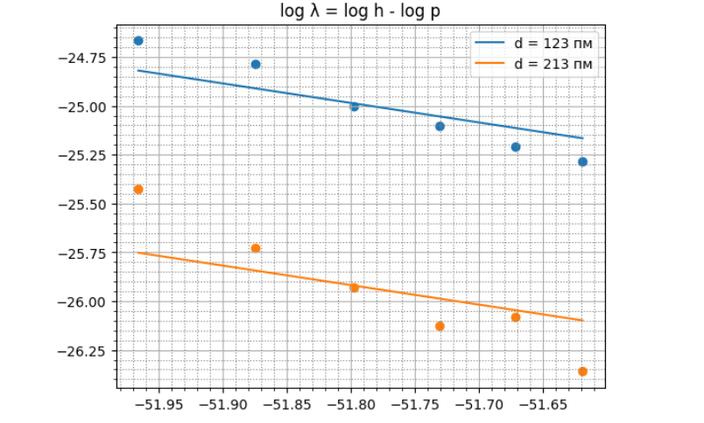
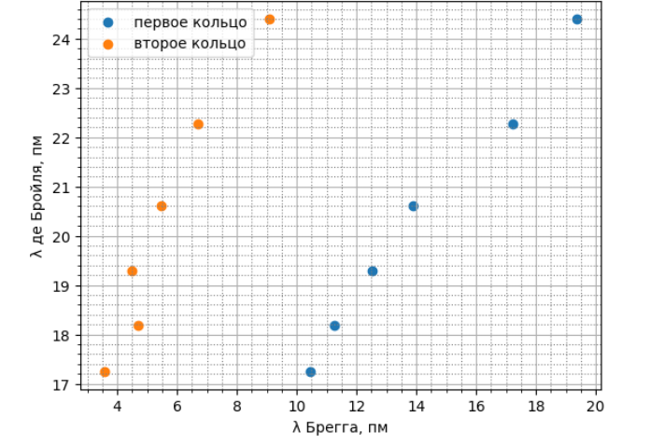

12. Окончательные результаты.
Первый график подтверждает, что зависимость между длиной волны и импульсом линейная для разных межплоскостных расстояний.
На втором графике мы видим линейную зависимость с небольшой дисперсией между длинами волн Брегга и де Бройля для первого и второго кольца.

13. Выводы и анализ результатов работы.
в результате работ мы экспериментально получили дифракционную картину, рассчитали межплоскостные расстояния в поликристаллической решетке графита и рассчитали постоянную планка. Как можно заметить по получившимся теоретическим и экспериментальным выкладкам, мы оказались относительно близко к известным значениям длин волн и, собственно, постоянной Планка. Мы показали прямо пропорциональную зависимость длины волны от размеров дифракционных колец и расстояния до источника света. Также по графикам можно увидеть подтверждение формулы Планка в логарифмической форме. У нас вышла линейная зависимость.

14. Дополнительные задания.
15. Выполнение дополнительных заданий.
16. Замечания преподавателя (исправления, вызванные замечаниями преподавателя, также помещают в этот пункт).

Примечание: | - Пункты 1-6,8-13 Протокола-отчета обязательны для заполнения.
 | - Необходимые исправления выполняют непосредственно в протоколе-отчете.
 | - При ручном построении графиков рекомендуется использовать миллиметровую бумагу.
 | - Приложения 1 и 2 вкладывают в бланк протокола-отчета.

